Analisis Persepsi Masyarakat Tentang Keberadaan Taman

Kanak-kanak Sanggalangi’ Di Desa Maindo Kecamatan

Basse Sangtempe’ Utara

Diajukan Kepada Institut Agama Kristen (IAKN) Toraja Sebagai Salah Satu
Persyaratan Memperoleh Gelar Sarjana Pendidikan (S.Pd)
(*•.
Oleh:
Selmiana Tulung
1020175576
Fakultas Keguruan Dan Ilmu Pendidikan
Prodi Pendidikan Agama Kristen.
INSTITUT AGAMA KRISTEN NEGERI (IAKN) TORAJA
2021

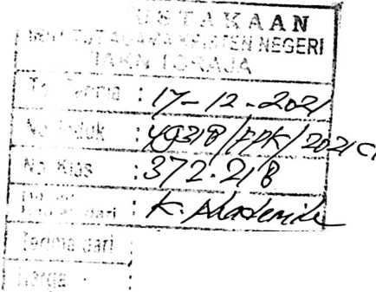

HALAMAN PERSETUJUAN
Judul
: Analisis persepsi masyarakat tentang keberadaan taman kanak-
kanak (TK) sanggalangi’ di desa maindo kecamatan basse
sangtempe’ utara.
Disusun oleh :
Nama
: Selmiana Tulung
NIRM
:1020175576
Program Studi
: Pendidikan Agama Kristen
Fakultas
: Keguruan dan Ilmu Pendidikan Kristen
Setelah dikonsultasikan, dikoreksi, dan diperbaiki berdasarkan arahan dosen
pembimbing, maka skripsi ini disetujui untuk dipertahankan pada ujian skripsi
yang diselenggarakan oleh Institut Agama Kristen Negeri (IAKN) Toraja.
Tana Toraja, 19 Agustus 2021
Dosen Pembimbing
Pembimbing II,
Pembimbing I,
Dr. Yonatan Sumarto
NIP 198212252009121005
Feriyanto, M. Si.
NIP 199002012019031019
ii


HALAMAN PENGESAHAN
Judul : Analisis Persepsi Masyarakat Tentang Keberadaan Taman Kanak-
Kanak (TK) Sanggalangi’ Di Desa Maindo Kecamatan Basse
Sangtempe’ Utara
Disusun oleh :
Nama
NIRM
Program Studi
Fakultas
: Selmiana Tulung
:1020175576
: Pendidikan Agama Kristen
: Keguruan dan Ilmu Pendidikan Kristen
Dibimbing oleh :
I.
II.
Dr.Yonatan Sumarto
Feriyanto, M.Si.
Telah dipertahankan di depan dewan penguji pada ujian sarjana (S-l) Institut
Agama Kristen Negeri (IAKN) Toraja tanggal 26 Agustus 2021 dan diyudisium
tanggal 14 September 2021.
Dewan Penguji
Penguji U
Dr. S
apa’
204202009121007

NIP 197711222009011007
Penguji Pendamping

Daniel Fajar Panuntun, M.Th.
NIP 199205182019031017
Panitia Ujian Skripsi
Se retaris,

Merry Adeng, M.Pd.
NIP 199210182019032023
Mengetahui
Dekan,


Mery Toban, S.Th., M.Pd.K.
NIP 197905012007102003
Dr. Joni Tapingku, M.Th.
NIP 196701242005011003
iii

ABSTRAK
Selmiana Tulung: 1020175576, Analisis Persepsi Masyarakat Tentang Keberadaan
taman kanak-kanak (TK) Sanggalangi’ Di Desa Maindo Kecamatan Basse
Sangtempe’ Utara.
Judul ini di angkat mengingat pentingnya pendidikan anak-anak khususnya di
Taman kanak-kanak (TK) yang diselenggarakan oleh pemerintah setempat
khususnya di desa maindo kecamatan basse sangtempe’ utara. Demi membentuk
setiap karakter anak-anak dan mengembangkan potensi yang anak-anak miliki.
Namun di balik pentingnya sebuah pendidikan khususnya bagi anak-anak, ada
kegelisahan tersendiri khususnya bagi penulis bahwa dalam menganalisis masyarakat
tentang keberadaan TK Sanggalangi ini kurang di barangi dengan persepsi
masyarakat, dengan ini akan sangat mempengaruhi pertumbuhan,pikiran,karakter
dan perkembangan setiap anak. Dalam merampungkan tulisan ini, metode penelitian
yang penulis gunakan adalah metode penelitian kualitatif yang data-datanya
diperoleh melalui studi pustaka dan penelitian lapangan melalui kegiatan observasi
dan juga wawancara. Adapun jumlah informan yang penulis tetapkan sebanyak
delapan (8) orang. Penelitian ini dimaksudkan untuk menganalisis persepsi
masyarakat tentang keberadaan TK Sanggalangi’ yang di selenggarakan oleh
pemerintah setempat khususnya di desa maindo kecamatan basse sangtempe’ utara.
Kata kunci: Persepsi Masyarakat, Taman Kanak-kanak (TK)
viii

